Załącznik nr 1 do Zapytania ofertowego.

**OPIS PRZEDMIOTU ZAMÓWIENIA**

**Zadanie pn.: „Wymiana wyeksploatowanego systemu sygnalizacji pożaru w Komendzie Oddziału - etap II”.**

# Wykaz istniejących urządzeń wchodzących w skład SSP poszczególnych budynków objętych zamówieniem:

|  |  |  |  |
| --- | --- | --- | --- |
| **BUDYNEK NR 2** | | | |
| L.P. | URZĄDZENIE | JEDN. | ILOŚĆ |
| Elementy składowe systemu sygnalizacji pożaru | | | |
| 1 | Optyczna czujka dymu | szt. | 43 |
|  | Optyczno-temperaturowa czujka dymu typ OH720 (Siemens) | szt. | 1 |
| 2 | Ręczny ostrzegacz pożaru typ FDM 221 (Siemens) | szt. | 9 |
| 3 | Wskaźnik zadziałania DJ1192 | szt. | 9 |
| 4 | Sygnalizator akustyczny zewn. i wewn. (SAK7, Flash Tone) | szt. | 3 |
| 5 | Pętla dozorowa wyprowadzona z centrali SIEMENS  CERBERUS FC726 znajdującej się w pomieszczeniu biura  przepustek bud nr. 2 | szt. | 2 |

|  |  |  |  |
| --- | --- | --- | --- |
| **BUDYNEK NR 33** | | | |
| L.P. | URZĄDZENIE | JEDN. | ILOŚĆ |
| Elementy składowe systemu sygnalizacji pożaru | | | |
| 1 | Optyczna czujka dymu Siemens OP 320A (Siemens) | szt. | 86 |
| 2 | Optyczno-temperaturowa czujka dymu typ OH320A (Siemens) | szt. | 21 |
| 3 | Ręczny ostrzegacz pożaru Siemens typ DM (Siemens) | szt. | 16 |
| 4 | Sygnalizator akustyczny zewn. i wewn. | szt. | 14 |
| 5 | Zasilacz do urządzeń automatyki i sygnalizacji pożarowej  MERAWEX typ ZSP 135-D | szt. | 2 |
| 6 | Moduł sterujący SIEMENS typ DC 1134-AA (AB322A) | szt. | 14 |
| 7 | Moduł sterujący SIEMENS typ DC 1192 | szt. | 2 |
| 8 | Pętla dozorowa wyprowadzona z centrali SIEMENS FC700A  znajdującej się w pomieszczeniu biura przepustek bud nr. 2 | szt. | 2 |

1. Opis systemu przeciwpożarowego objętego zamówieniem.

W budynku nr. 2 w pomieszczeniu biura przepustek znajduje się centrala sygnalizacji

pożaru marki Siemens model FC726 sterująca urządzeniami ppoż. w bud. 1, bud. 2, bud. 25

oraz bud. 35 (budynek oddziałowej stacji obsługi) zamontowana w I etapie zamówienia.

W w/w pomieszczeniu znajduje się również centrala sygnalizacji pożaru marki Siemens

FC700A do której wpięte są dwie pętle dozorowe z budynku nr 33.

II etap zadania obejmuje:

* wymianę czujek, przycisków ręcznych, modułów sterujących w bud.33,
* przepięcie dwóch pętli dozorowych obsługujących bud.33 z centrali Siemens FC700A do Siemens Cerberus FC726,
* demontaż centrali Siemens FC700A w bud. 2,
* montaż dwóch sygnalizatorów akustycznych w bud. nr. 2 z okablowaniem oraz wpięciem w pętlę ppoż. (zał. graf. nr 1),
* aktualizacja i konfiguracja centrali Siemens Cerberus FC726,

Celem realizacji zamówienia jest wymiana elementów systemu ppoż. wg. założeń określonych w pkt.3 z wykorzystaniem aktualnych możliwości sprzętowych (tj. systemu wykrywania i sygnalizacji pożaru FS720) kompatybilnych z centralą Siemens Cerberus FC726.

1. Szczegółowy zakres czynności związanych z wymianą elementów instalacji systemu sygnalizacji pożaru przedmiotu zamówienia obejmujący etap II:
2. przygotowanie i wyłączenie systemu ppoż. w bud.33,
3. demontaż istniejącej centrali Siemens FC700A zlokalizowanej w budynku nr 2,
4. demontaż czujek i ich gniazd w bud.33, (likwidacja trzech czujek w pomieszczeniu objętych niezależnym nadzorem ppoż.),

* 107 szt. czujek ppoż.,

1. montaż nowego gniazda czujek oraz montaż nowych czujek w bud.33

* 104 szt. czujek ppoż.,

1. demontaż starych i montaż nowych przycisków ręcznych w bud.33,

* 16 szt. ROP typ. DM Siemens,

1. demontaż i montaż modułów sterujących w bud.33,

* 16 szt. modułów sterujących Siemens typ DC1134-AA (AB322A), DC1192,

1. montaż sygnalizatorów akustycznych w bud.2 (zgodnie z zał. graf. nr.1)

* 2 szt. sygnalizatorów,

1. połączenie dwóch sygnalizatorów z istniejąca pętla w bud.2 (ułożenie ok. 50 m przewodu ppoż.),
2. sprawdzenie stanu linii kablowych,
3. podłączenie linii kablowych z czujnikami do centrali,

* przepięcie istniejących linii dozorowych bud. 33 obsługiwanych dotychczas przez centralę Siemens FC700A do centrali Siemens Cerberus FC726,

1. uruchomienie centrali - weryfikacja adresów, konfiguracja i zaprogramowanie,
2. konfiguracja i sprawdzenie działania systemu pożarowego, w tym: wykonanie testów funkcjonalnych (przeprowadzenie testów czujek poprzez ich zadymienie),
3. aktualizacja dokumentacji: sporządzenie dokumentacji powykonawczej zawierającej numery czujek, i numery pomieszczeń w których się znajdują, rozmieszczenie i numery ręcznych przycisków, rozmieszczenie sygnalizatorów akustycznych w budynku nr.2,
4. aktualizacja książki eksploatacji i konserwacji systemu ppoż.,

Czynności w powyższych punktach wykonywane będą na korytarzach, pomieszczeniach

biurowych, pomieszczeniach objętych strefą ochrony informacji, pozostałe prace w

pomieszczeniu centrali pożarowej.

Materiały pochodzące z demontażu w tym centralę, czujki ppoż., przyciski ręczne, moduły

sterujące wykonawca zutylizuje we własnym zakresie.



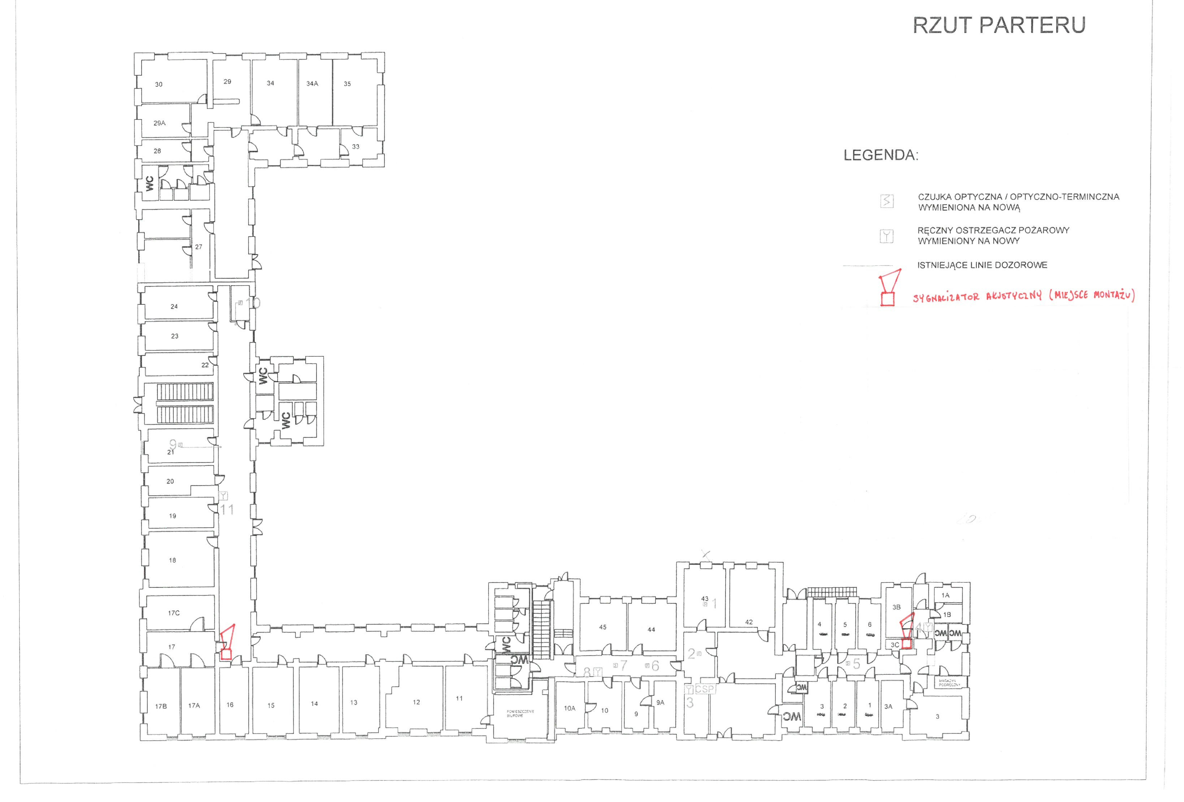

Załącznik graficzny nr.1

SYGNALIZATOR AKUSTYCZNY (MIEJSCE MONTAŻU)

Budynek nr 2

sygn. akust. 2

sygn. akust. 1